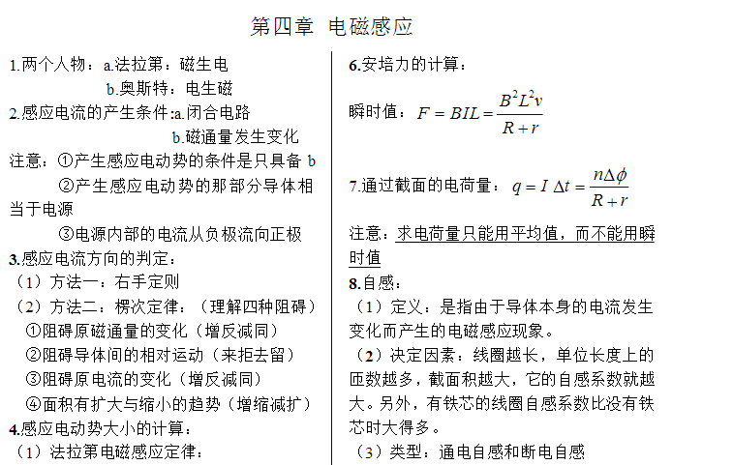
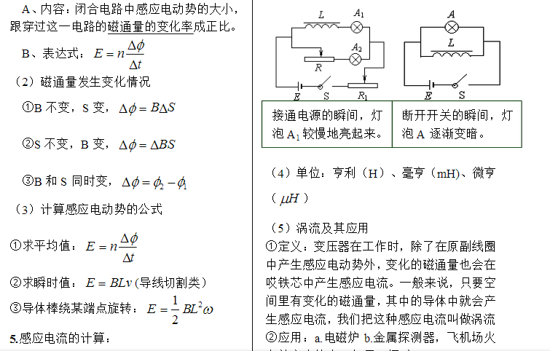
习题:

1.在电磁感应现象中，下列说法中正确的是 （ ）
A．感应电流的磁场总是跟原来的磁场方向相反
B．闭合线框放在变化的磁场中一定能产生感应电流
C．闭合线圈放在匀强磁场中做切割磁感线运动，一定能产生感应电流
D．感应电流的磁场总是阻碍原来磁场磁通量的变化

2.如图所示是高频焊接原理示意图.线圈中通以高频交流电时，待焊接的金属工件中就产生感应电流，感应电流通过焊缝处产 生大量热量，将金属融化，把工件焊接在一起，而工件其他部分发热很少，以下说法正确的是（ ）
- 交流电的频率越高，焊接处的温度升高得越块
B．交流电的频率越低，焊缝处的温度升高得越块
C．工件上只有焊缝处温度升得很高是因为焊缝处的电阻小
D．工件上只有焊缝处温度升得很高是因为焊缝处的电阻大
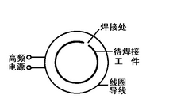
- 用日光灯电路如图所示，S为启动器，A为灯管，L为镇流器，关于日光灯的工作原理下列说法正确的是（ ）
- 镇流器的作用是将交流电变为直流电
B．在日光灯的启动阶段，镇流器能提供一个瞬时高压，使灯 管开始工作
C．日光灯正常发光时，启动器中的两个触片是分离的
D．日光灯正常发光时，灯管两端的电压为220V
